Мероприятия 6-го школьного дня

5 декабря 2020 года

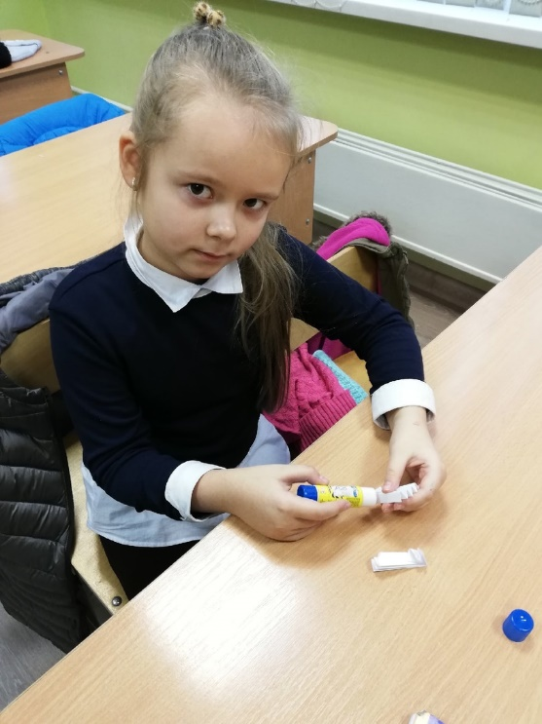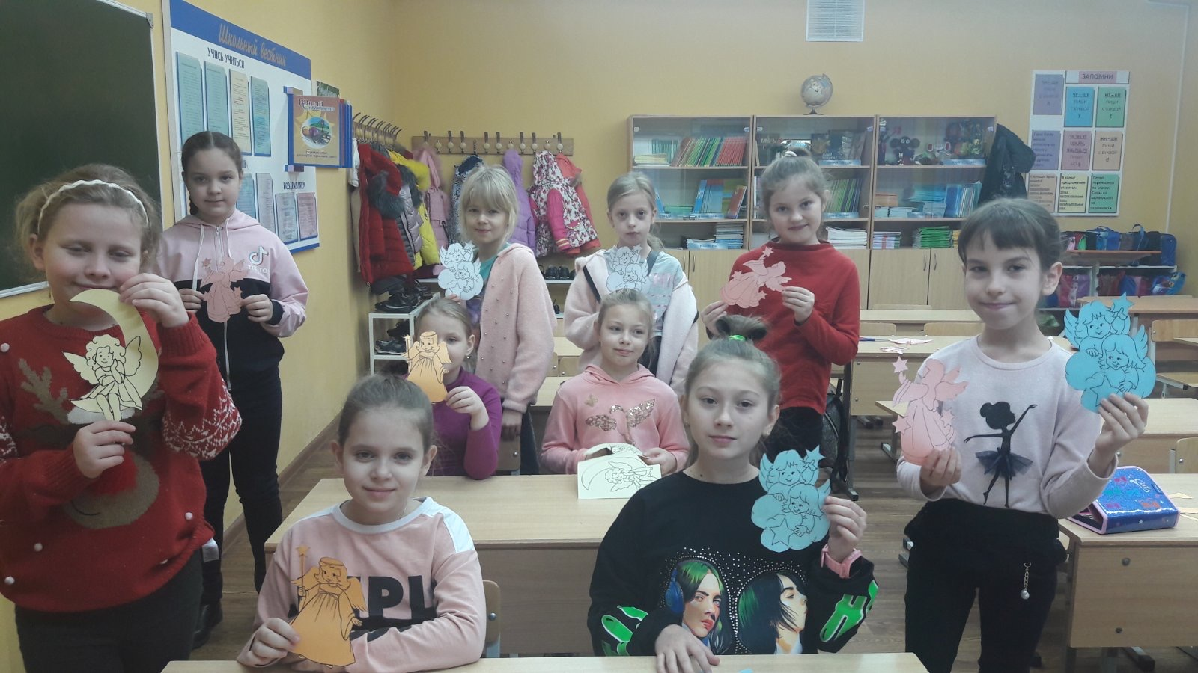5 декабря в ГУО «Гимназия-колледж искусств» царила предновогодняя атмосфера. Кабинеты, в которых занимаются учащиеся 2а, 3а, 3в, 3б превратились в настоящие мастерские Деда Мороза. Ребята изготавливали своими руками символ 2021 года, делали ангелов и помогали с украшением кабинета. Так же они познакомились с новогодними традициями и азами создания новогоднего уюта дома.

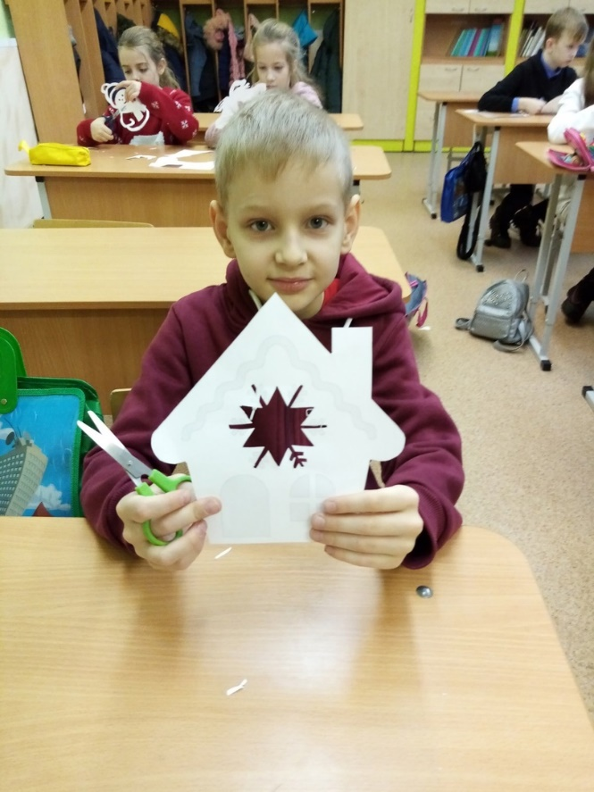

Во 2в классе прошло мероприятие «Люди с самого рождения, жить не могут без движения». Ребята познакомились с различными видами спорта, ещё больше узнали пользу движения. Вместе сделали коллажи с пословицами и поговорками о здоровье, выбирали из прилагательных, характеризующих красоту и здоровье человека те, которые они бы выбрали для себя.

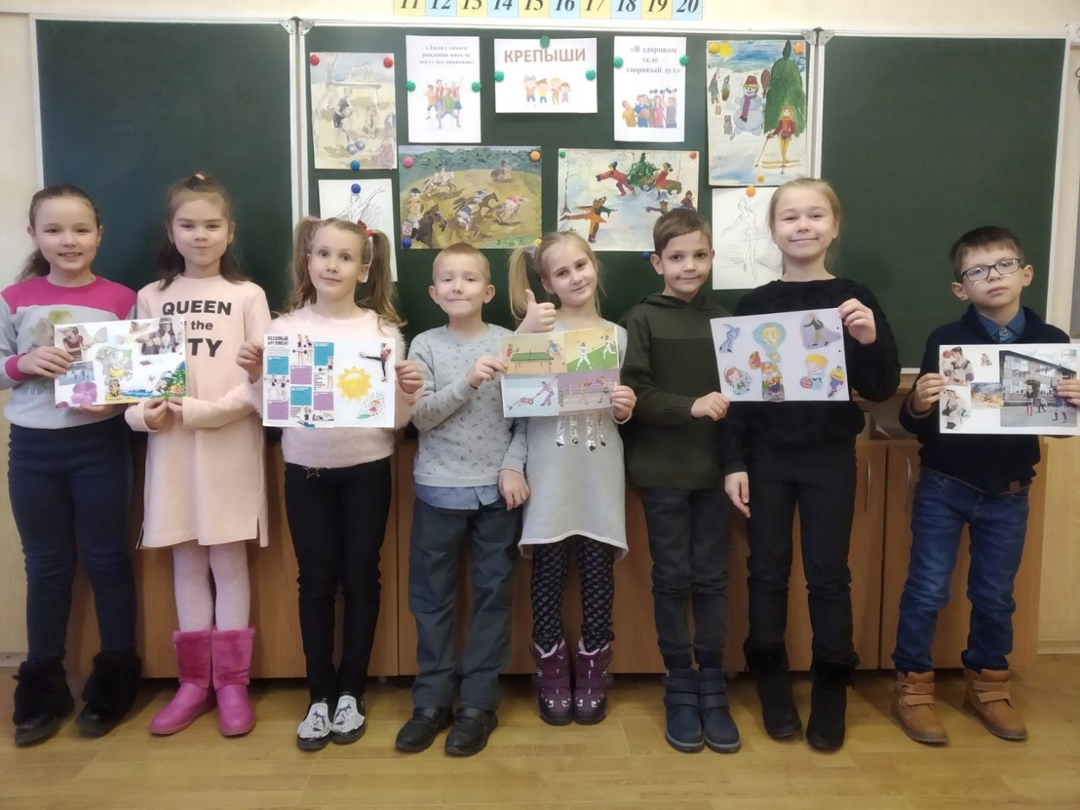

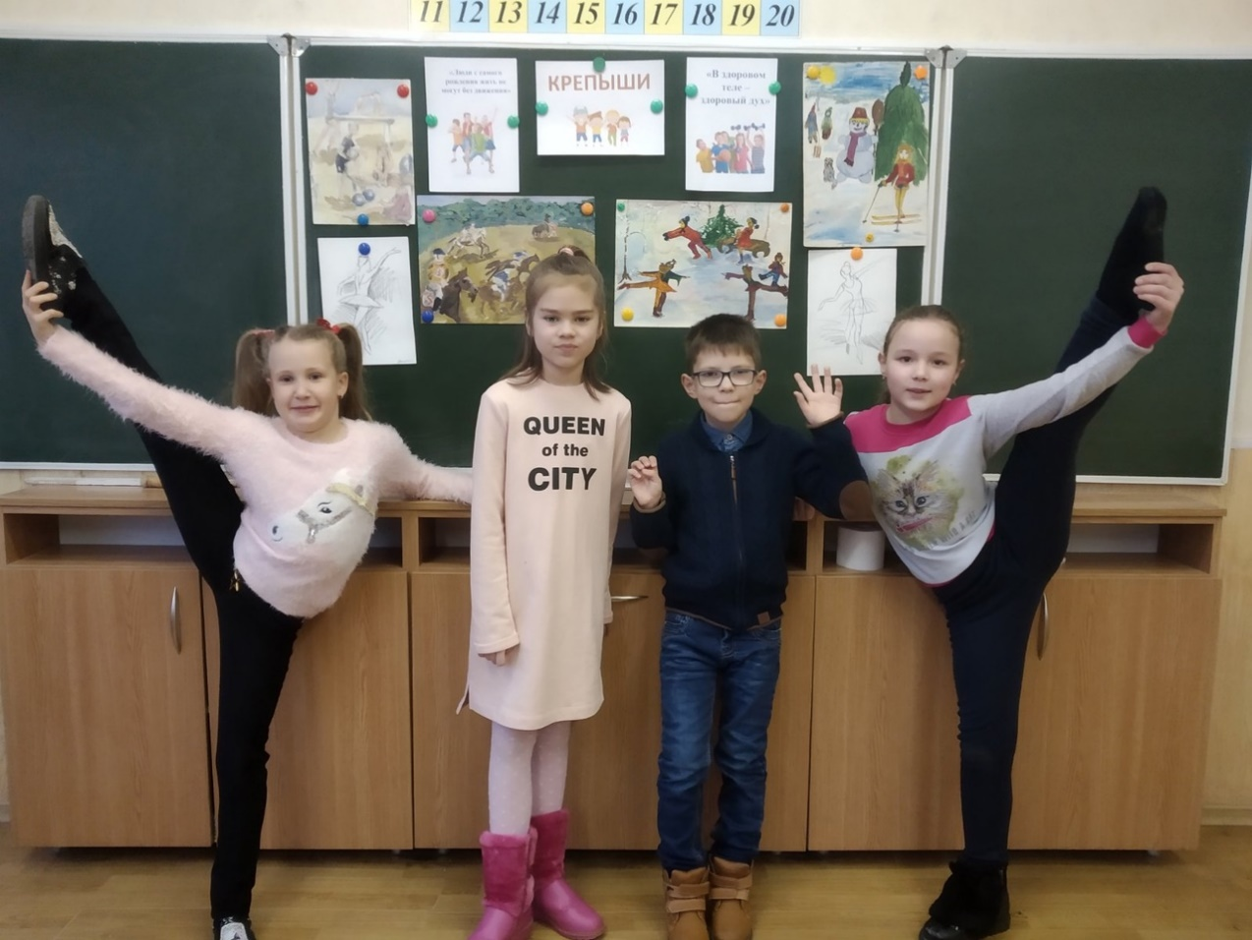

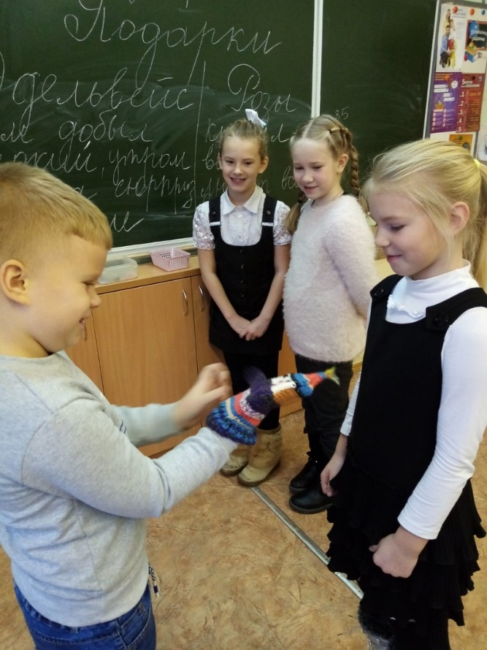 Все мы любим не только принимать подарки, но и дарить их. А вот как правильно это делать Елена Георгиевна Черникович 5 декабря рассказала учащимся 2б класса. Они познакомились с праздничным этикетом, правилами дарения и научились поздравлять друг друга самыми теплыми словами. Ребята узнали, как правильно принять подарок, чтобы не обидеть гостей торжества. Очень познавательными оказались традиции дарения в других странах. Теперь учащиеся готовы к празднованию наступающего Нового года.

